国内外IEEE1588时频测试产品综述
来源：c114中国通信网
1、前言
通信网络的同步包括时钟（频率）同步和时间同步两个方面。
目前中国移动已经启动了PTN的大规模部署，在实现基站业务承载的同时，开始大规模试点利用IEEE 1588取代GPS实现时间同步。同步问题在通信网络中的地位日益重要，移动网络对高精度同步有严格的要求，基站工作的切换、漫游等都需要精确的时间控制，避免用户在基站之间切换过程中出现掉线、影响其它用户的现象。在基于PTN分组网络中，通过采用同步以太网G.8261技术和IEEE1588v2来解决网络中的时钟频率同步和时间同步问题。
同步性能的衡量主要通过相关的时频测试仪表对时间偏差、时钟频率进行精确的测量来实现的，并可通过测量漂移指标有效评估时间、时钟同步的精准度和稳定度，还可以进行IEEE1588协议分析、PDV测试等来进行同步性能评估。国内外一些知名的通信网络测试仪表厂商、时间/时钟源设备制造商，相继推出一系列IEEE1588时频测试相关产品，以下我们将根据已公开的技术资料，对这些厂商及相关的产品做一个综述，使大家对这些时频测试产品的厂商有一定了解，对他们提供的时频测试产品功能及应用领域有一定的熟悉，同时可以掌握一些时频测试指标定义、测试方法等基本知识。
2、厂商及相关产品
2.1 深圳夏光公司
1） 公司简介
深圳市夏光公司通信测量技术有限公司，成立于2001年，10年来一直专注于通信测试仪表的研发、生产和销售。
2） 与时频测试相关产品
提供XG7010 IEEE1588时间分析仪，集时间、时钟测试、BITS仿真以及时钟漂移测试等多功能于一体。适合PTN网络的时频同步测试现场施工、验收和维护应用。
2.2 IXIA公司
1） 公司简介
IXIA公司成立于1997年，总部位于美国加州。IXIA公司是一家为基于IP的基础架构和服务提供性能测试系统的领先的提供商，Ixia拥有强大而灵活的测试硬件和应用程序，可以高度精确地仿真网络和应用程序数据流，尽其所能对IP网络设备和系统进行测试。
2） 与时频测试相关产品
IxN2X网络测试解决方案，由一套分析软件和测试平台组成，支持IEEE1588v2协议。用于测试主/从时钟、边界时钟和透传时钟的协议功能，性能和规模。
2.3 Spirent公司
1） 公司简介
1936年Bowthorpe公司成立，2000年更名为Spirent plc，控股总部在英国，运营总部在美国。全球领先的通信测试仪表及测试方案提供商。业务包括话音通信、数据网络、接入网络、光纤通信、移动通信和卫星通信等方面的测试分析工具及方案。
2） 与时频测试相关产品
Spirent Anue 3500，业界全面的1588v2 同步时钟测试解决方案，Spirent Anue 3500 可以仿真Master或者Slave时钟，其测试能力包括：1588v2 over Ethernet 和1588v2 over UDP 封装，PTP messages，Unicast和Multicast模式，高精度时间戳，1588v2 协议解码分析等。
2.4 EXFO公司
1） 公司简介
EXFO公司1985 年成立于加拿大魁北克。EXFO是向全球电信行业无线和有线网络运营商和设备制造商提供下一代测试和服务保证解决方案的领先供应商。公司为融合网络、IP固网和移动网络从核心到边缘的开发、安装、管理和维护提供创新的解决方案。支持的关键技术涵盖3G、4G/LTE、IMS、以太网、OTN、FTTx和各种光通信技术。
2） 与时频测试相关产品
SyncWatch-110同步测试设备是一种用于下一代同步技术的多功能测试和监测系统，包括对SyncE和精准时间协议（1588v2）进行性能评估，用于对IEEE 1588v2、SyncE和传统的TDM同步技术进行性能验证。
2.5 Time & Frequency Solutions Ltd公司
1） 公司简介
Time & Frequency Solutions Ltd是一家英国公司，设计、制造、供应时间、频率、同步系统的产品，解决时间和频率同步问题。
2） 与时频测试相关产品
TimeSpy、TimeSpy Elite 、TimeSpy Elan三款产品，提供多种时间同步接口，根据不同的应用要求完成网络时间测试，支持IEEE1588v2协议，不提供时钟频率测量。
2.6 Calnex Solutions Ltd公司
1） 公司简介
Calnex Solutions Ltd公司是一家英国公司，为下一代通信网络提供测试、测量产品的公司。产品技术主要应用在移动回传、以太网承载、PTN网络等领域。
2） 与时频测试相关产品
提供Paragon-i、Paragon、Paragon-X三款产品，完成IEEE1588时间、频率测试，并验证OAM功能。
2.7 Symmetricom公司
1） 公司简介
Symmetricom公司是一家美国公司，专业从事高精度时间保持、测试及解决方案的公司，提供的产品可应用于GPS卫星时间保持、国家时间源参考等领域。
2） 与时频测试相关产品
提供TimeAnalyzer 7500 IEEE 1588 (PTP) 测量分析测试系统，TimeMonitor Suite 同步测量分析套件，TimeWatch网络同步质量测试系统等测试产品。
2.8 公司及产品分类
从上述公司概况和相关时频测试产品等情况来看，我们将这些公司及产品进行分类：
1） 按照公司类别分类
- 专业通信测试仪表厂家：深圳夏光公司、美国 IXIA 公司、美国Spirent（思博伦）公司、加拿大EXFO公司、英国Calnex Solutions公司。
- 时钟/时间源等同步产品制造商：英国Time & Frequency Solutions公司、美国Symmetricom公司。
2） 按照产品应用类别分类
- 通信仪表产品：深圳夏光公司的XG7010、英国Time & Frequency Solutions公司的TimeSpy Elite、英国Calnex Solutions公司的Calnex Paragon-i。
- 同步监测产品：加拿大EXFO公司的SyncWatch-110同步测试设备、美国 IXIA公司的IxN2X网络测试解决方案、美国Spirent公司的Spirent Anue 3500、美国Symmetricom公司的TimeAnalyzer 7500 IEEE 1588 (PTP) 测量分析测试系统。
3） 按照IEEE1588同步性能测试类别分类
- 时间/时钟测试仪：通过测试1PPS、1PPS+TOD、IEEE1588 FE等时间接口，获取时间输出精度数据，同时通过测试E1时钟信号输出接口，获取时钟频率输出精度数据和长期稳定性地漂移分析。代表产品为深圳夏光公司的XG7010、英国Time & Frequency Solutions公司的TimeSpy Elite。
- PDV仿真仪：将仪表串入网络，插入特定模型、特定幅度的PDV，模拟实际网络中由于网络环境及业务负载变化而可能引起的PDV，代表产品为英国Calnex Solutions公司的Calnex Paragon-i。
- PDV探测仪：测试网络中的时间信息，以及网络中存在的双向时延及变化。代表产品为美国Symmetricom公司的TimeAnalyzer 7500 IEEE 1588 (PTP) 测量分析测试系统、加拿大EXFO公司的SyncWatch-110同步测试设备、美国Spirent公司的Spirent Anue 3500。
- 网络协议分析仪：对网络中多种协议进行测试，包括IEEE1588v2、同步以太网、等协议，代表产品为美国 IXIA公司的IxN2X网络测试解决方案。
3、相关产品主要功能比对
3.1 时间/时钟测试仪
时间/时钟测试仪主要功能比对如表1所示。
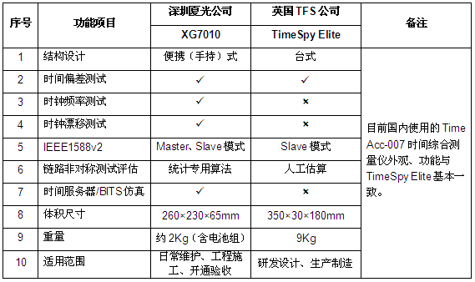
表1 时间/时钟测试仪主要功能比对
3.2 PDV仿真仪
PDV仿真仪代表产品为英国Calnex Solutions公司的Calnex Paragon-i，该产品可采用通过模式或监测模式，主要完成以下测试内容：
- IEEE1588v2报文解析、验证；
- IEEE1588v2 PDV时间信息捕获；
- 业务负载对时间性能的影响；
- TOD时间精度测试；
- Sync-E漂移测试（MTIE/TDEV分析）；
- E1/T1漂移测试（MTIE/TDEV分析）；
- CES开通与维护测试。
3.3 PDV探测仪
PDV探测仪主要功能比对如表2所示。
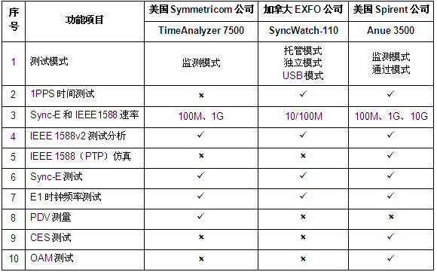
表2 PDV探测仪主要功能比对
注：加拿大EXFO公司的SyncWatch-110同步测试设备与英国Chronos公司的SyncWatch系列产品是一样的。
3.4 网络协议分析仪
网络协议分析仪代表产品是美国 IXIA公司的IxN2X网络测试解决方案，该产品主要对宽带接入、MPLS VPN、电信级以太网性能进行全面测试，主要完成如下测试功能。
- 宽带接入测试，宽带网络网关（BNGs）、接入节点、边缘路由器等产品测试，支持PPPoX、L2TP、DHCP等协议。
- MPLS VPN测试，支持mVPN、L2 MPLS VPN以及L3 MPLS VPN多种协议测试。
- 电信级以太网性能测试，支持CFM-IEEE 802.lag、OAM-IEEE802.3ah、同步以太网、VPLS/MPLS、桥接协议（STP/RTSP/MSTP/PVST+）、IEEE1588v2等协议，MEF一致性测试。
- 高性能测试，包以太网OAM测试、BFD双向转发检测协议测试、MPLS快速路由测试、MPLS OAM测试，可仿真IS-IS、OSPF、BGP、LDP、RSVP测试等。
4、小结
以上我们简单介绍了目前国内外主流时频测试产品的生产制造厂商情况及相关产品情况，并分类从不同角度对这些产品进行了一个比对。可以看出国外主流时频测试产品要么是按照通用仪表的设计思路，要么是进行IEEE1588协议仿真及协议分析，要么应用在测控领域进行网络同步鉴定、故障诊断和监测，这些产品功能强大、扩展性高，比较适合应用于实验室搭建同步环境测量分析、PTN产品研发验证、同步网络监测等领域，对目前移动公司进行的IEEE1588时间同步传输的日常维护测试、工程开通验证测试的适用性不强，对中国移动相关时间同步标准的支持不够，如果这些问题得不到有效解决，必将阻碍PTN网络同步系统前期的工程安装、验收的进程，也将增大后期的日常维护、排查故障的困难。
通过对国内外IEEE1588时频测试产品综述，可以使大家对这些时频测试产品有一个整体的认知，同时为移动运营商、工程代维公司、相关设备制造厂商进行时频测试仪表的选型提供一些参考。

